ДОКЛАДЫ АКАДЕМИИ НАУК, 1993, том 332, № 1 ФИЗИОЛОГИЯ
УДК 615.224:612.86

УЛЬТРАМАЛЫЕ ДОЗЫ ОКСИТОЦИНА ИЗМЕНЯЮТ СВЕРТЫВАНИЕ КРОВИ У ЧЕЛОВЕКА.
© 1993 г. Ю. В. Урываев, Г. А. Петров
Представлено академиком П.В. Симоновым
Московская медицинская академия им. И.М. Сеченова, Тверской медицинский институт

Высокая чувствительность обоняния использовалась нами для оценки влияния ультрамалых
доз различных веществ на физиологические показатели человека [1,2]. Физиологические эффекты окситоцина - нейрогипофизирного гормона с относительно небольшой (1007.2) молекулярной массой - разнообразны. Основным проявлением действия окситоцина у женщин считается усиление сокращения матки и выделения молока. Физиологический эффект этого гормона у мужчин менее ясен. На животных установлено, что окситоцин в кон-
центрациях от 10~¹ до 10~³ мг/мл обладает слабым деполимеризующим действием в отношении нестабилизированного фибрина [З]. Наше исследование проведено для выяснения
влияния ультрамалых доз окситоцина на гемостаз у мужчин. Наблюдения велись на 64 здоровых добровольцах 18-24 лет. Исследование началось спустя 0.5 - 2.5 часа после приема пищи, 2-часового воздержания от курения, на фоне обычной для каждого испытуемого физической и психоэмоциональной нагрузки. Выполнено 3 серии наблюдений. В первой се-
рии на 16 добровольцах изучена возможность выявления "запаха" паров раствора окситоцина
(ПРО) при поднесении к носу на 7 - 9 с пробирки с 3 мл стандартного водного раствора синтетического окситоцина, изготовленного фирмой "Гедеон Рихтер". Испытуемый сидел в кресле со светонепроницаемыми накладками на глазах и в звукоизолирующих наушниках. Момент предъявления пробирки с веществом испытуемый мог определить по наличию запаха. Все 16 добровольцев смогли указать момент появления необычного, незнакомого и эмоционально безразличного запаха. Во второй серии с участием еще одной группы из 16 добровольцев определены пороги выявления запаха ПРО. Порог выявления запаха ПРО устанавливался путем предъявления разведении стандартного раствора, возрастающих в гео-
метрической прогрессии, и дистиллированной воды [2]. О наличии и отсутствии запаха испытуемый сообщал устно, что записывалось на магнитную ленту. Выявлены довольно низкие концентрации ПРО, оцениваемые испытуемыми как неопределенный, безразличный "запах" (рис. 1). Диапазон обонятельной чувствительности оказался сравнительно большим - от 0.039 до 0.31 МЕ. По величине порога выявления ПРО испытуемые распределились на примерно одинаковые подгруппы (рис. 2). В третьей серии с участием других 32 добровольцев оценивали влияние 30 - 40 с вдыхания ПРО на свертываемость крови, определяемой методом Сухарева [4]. Результаты представлены в табл.1. Высокие концентрации ПРО, осознаваемые как запах, вызывают достоверное (р < 0.001) увеличение времени свертывания крови в среднем на 146 ± 19.3 с (прирост 90.5 ± 18.4%) (табл. 1А). На-
иболее значительные изменения установлены у добровольцев с исходно низкими величинами
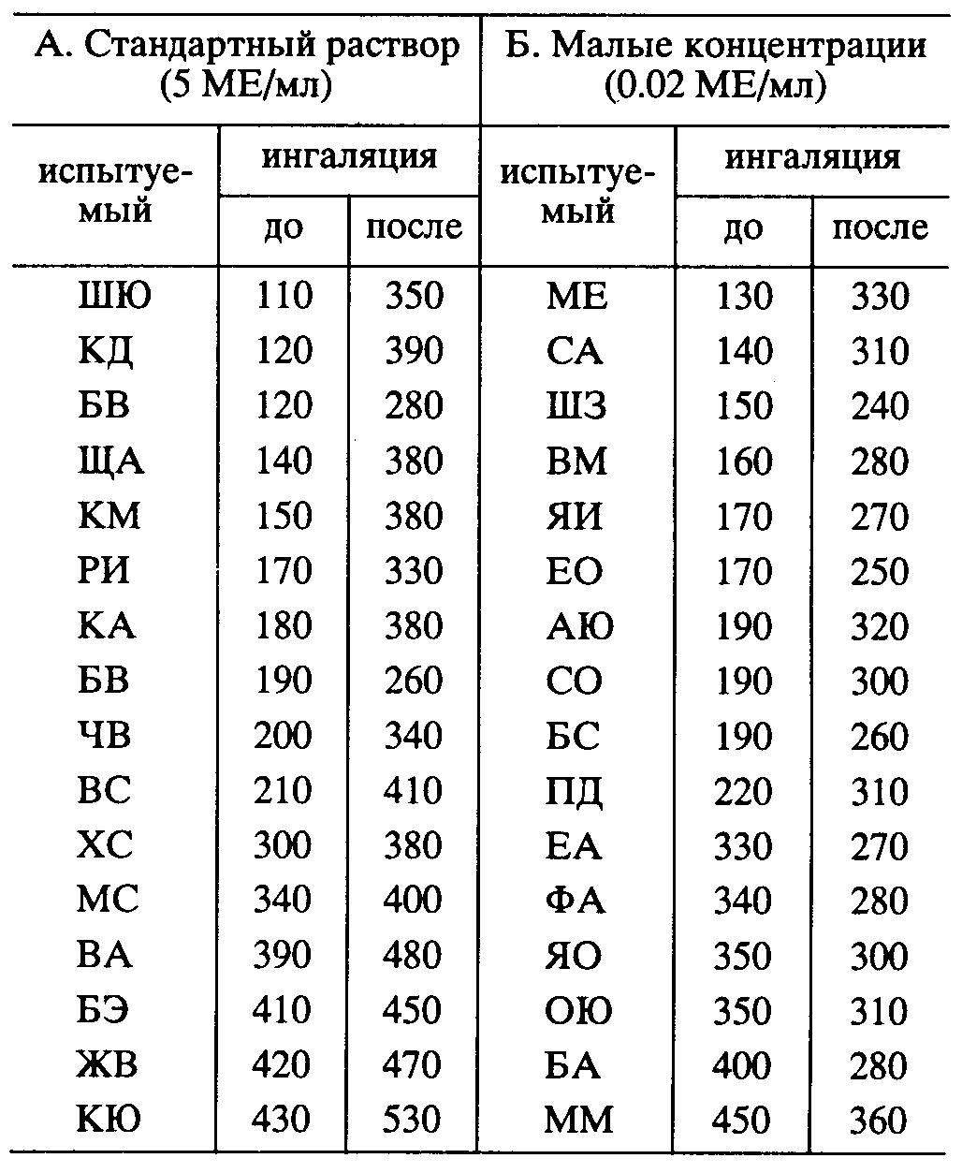
свертывания крови, а наименьшие - с высокими (рис. 3, 4). 30 - 40-секундное вдыхание ПРО низкой концентрации (0.02 МБ) также вызывало изменение свертывания крови (табл. 1Б). Эти сдвиги были менее значительны, чем при предъявлении надпороговых концентраций ПРО (рис. 3).
Таблица 1. Влияние высоких (А) и низких (Б) концентраций паров раствора окситоцина на свертываемость крови (секунды)

Кроме того, у испытуемых с исходно низкой
свертываемостью крови малые концентрации
ПРО вызывали противоположный эффект по
сравнению с высокими (надпороговыми) концентрациями - не снижение, а повышение свертывания крови. Вероятно, это объясняется исходной активностью вегетативной нервной системы: у этих испытуемых, характеризующихся низкими порогами выявления ПРО, скорее всего, преобладала парасимпатическая нервная система [2]. Поэтому слабые стимулы вызывали дальнейшее повышение активности этого отдела вегетативной нервной системы, а более сильные стимулы (высокие концентрации ПРО) - некоторую активацию симпатического отдела вегетативной нервной системы и осознание раздражителя. Сопоставление порогов выявления одогена с исходными величинами гемостаза показало, что пороги выявления запаха паров вещества обратно пропорциональны исходной продолжительности свертывания крови (рис. 4). Это позволяет предполагать зависимость происходящих под влиянием ПРО сдвигов гемостаза не только от
интенсивности запахового стимула, но и от субъективного восприятия его. Таким образом, вдыхание через нос осознаваемых концентраций паров раствора окситоцина снижает свертываемость крови обратно пропорционально ее исходной величине. Неосознаваемые концентрации паров раствора окситоцина также изменяют свертываемость крови: у одних увеличивают, у других уменьшают. Степень изменения гемостатических показателей соответствует порогу выявления запаха окситоцина: у испытуемых с высоким порогом свертываемость крови изменяется значительнее под влиянием паров окситоцина, чем у испытуемых со средним и низким порогами.

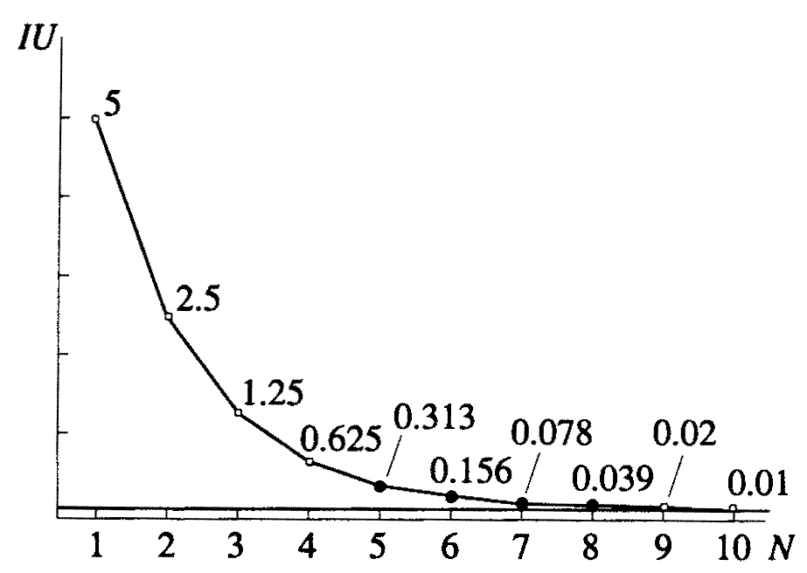
Рис. 1. Пороги выявления запаха паров раствора окси-
тоцина (точки). Абсцисса - номер пробирки, ордина-
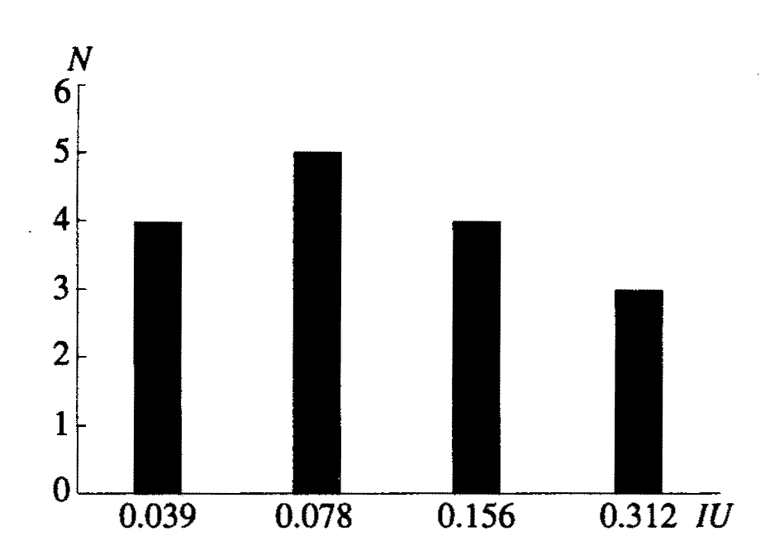
та - концентрация раствора окситоцина (междуна-
родные единицы, IU).

Рис. 2. Распределение испытуемых (N) по величине
порога выявления запаха паров раствора окситоци-
на (международные единицы, IU).

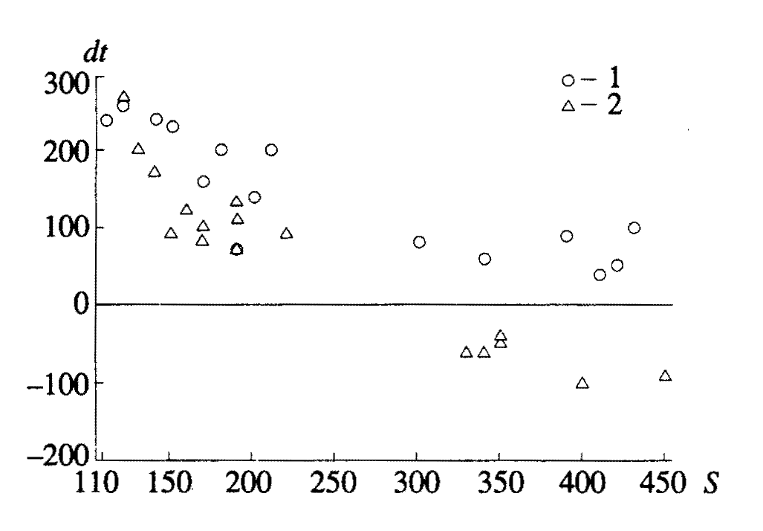
Рис. 3. Зависимость изменений в свертывании крови
(dt) под влиянием паров стандартного раствора (1)
и малых концентраций (0.02 МЕ/мл) окситоцина (2)
от исходной продолжительности свертывания
крови (S, с).

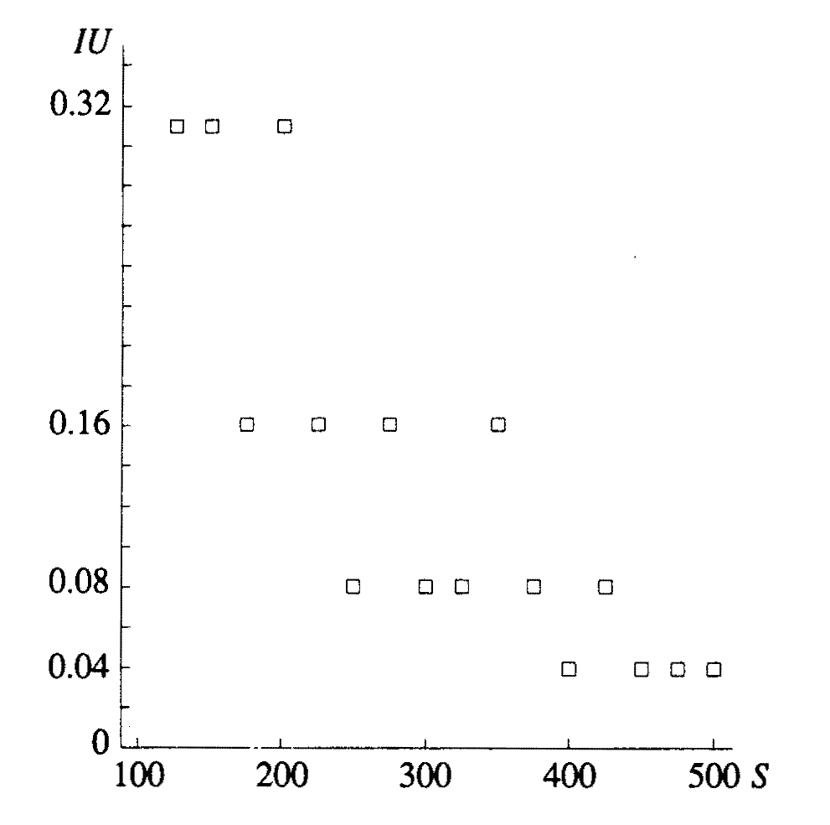
Рис. 4. Зависимость времени свертывания крови
(S, с) и порога выявления запаха паров раствора ок-
ситоцина (международные единицы, IU).

СПИСОК ЛИТЕРАТУРЫ
1. Урываев Ю.В., Голубееа Н.К., Нечаев А.М. //ДАН. 1986. Т. 290. № 2. С. 501 - 504.
2. Урываев Ю.В.. Зверев Ю.П. // ДАН. 1991. Т. 317. №1. С. 242-245.
3. Ашмарин И.П., Ляпина Л.А., Пасторова В.Е., Кудряшов Б.В. // Вопр. мед. химии. 1991. Т. 37. №1. С. 85-86.
4. Любина А.Я., Ильичева Л.П., Катасонова Т.В., Петросова С.А. Клинические лабораторные исследования. М.: Медицина, 1984. С. 193 -194.

